Коронавирус инфекциясе яңадан баш күтәрә башлаган
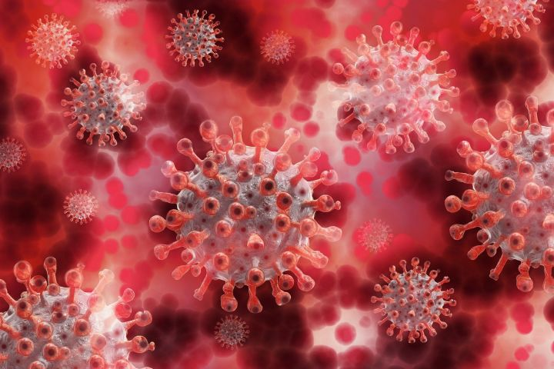
Рәсми мәгълүматлардан күренгәнчә, республикада һәр көнне йөздән артык кешедә ковид табалар. Бу атнада безнең районда да көн аралаш 1-2 кешенең вируслы чир йоктыруы теркәлде.Мәгълүмат чаралары хәбәр иткәнчә, Азия илләрендә коронавирус инфекциясе яңадан баш күтәрә башлаган. Ул илләрдә коронавирус таралуны чикләүгә юнәлтелгән өстәмә чаралар кертелә.
Белгечләр җәй айларында Россиядә ковид белән чирләүчеләр саны шулай ук артыр дип фаразлыйлар. Мондый вәзгыятьтә үзеңне һәм якыннарыңны кайгыртып вакцина кадату, ревакцинация үтү, башка саклану чараларын төгәл үтәү бик мөһим.

